绿采云平台供应商入库操作手册
- 注册及登录
【新用户注册】
新用户点击首页大图右侧的用户注册按钮，填写手机号以及密码进行用户注册，注册成功后，手机号即为用户名。
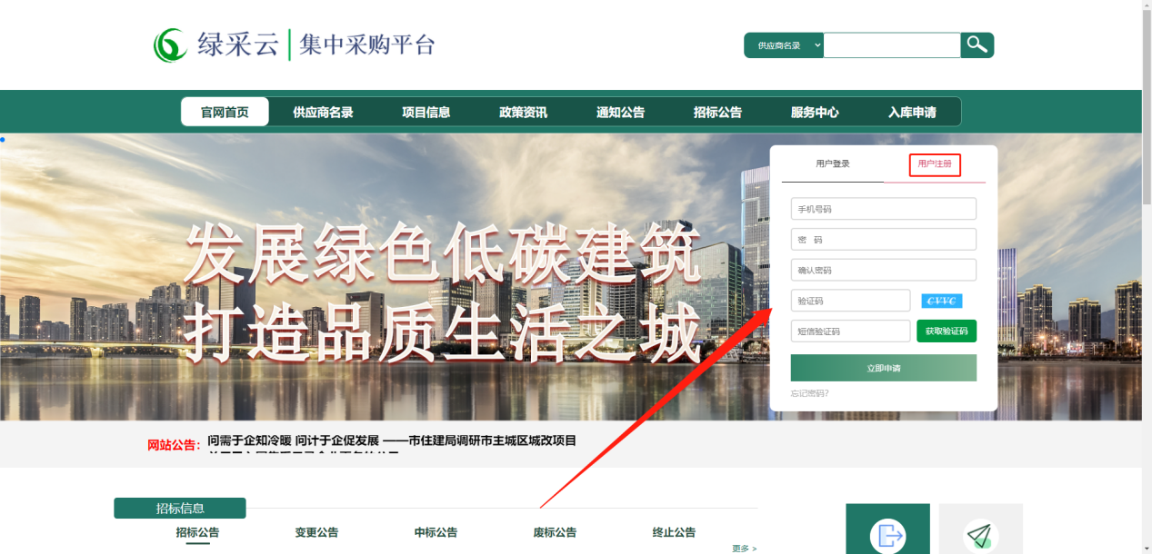
【用户登录】
注册成功后点击注册栏左上方的用户登录按钮，输入用户名（手机号）和密码进行登录。
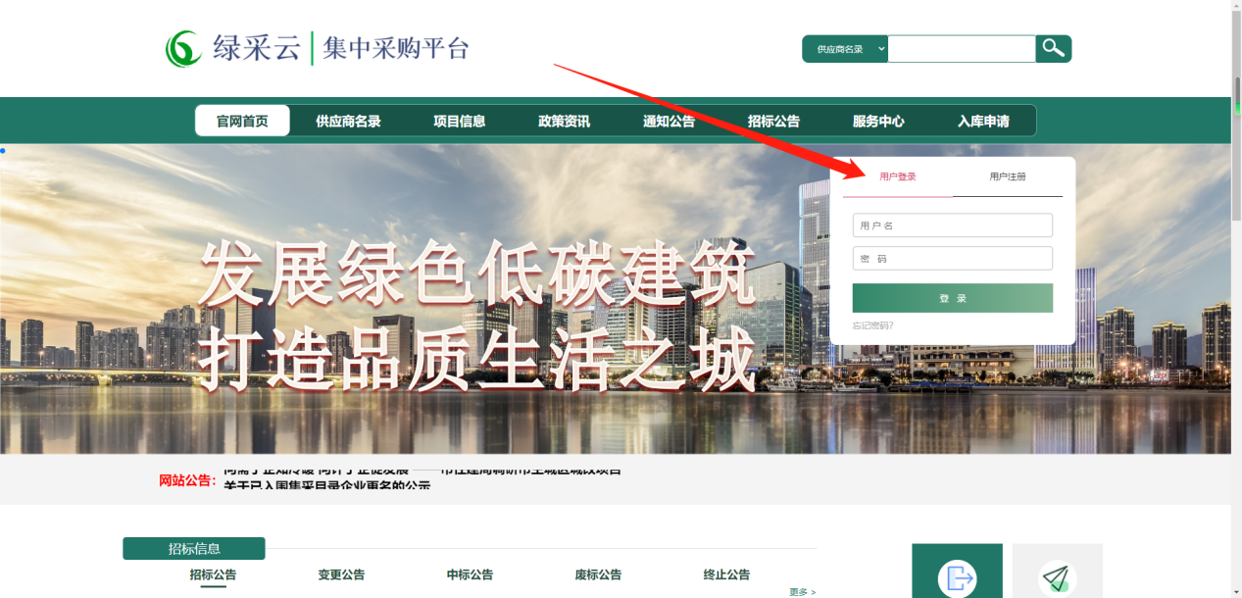

- 入库申请
【用户登录】
点击导航栏的入库申请按钮，进行登录
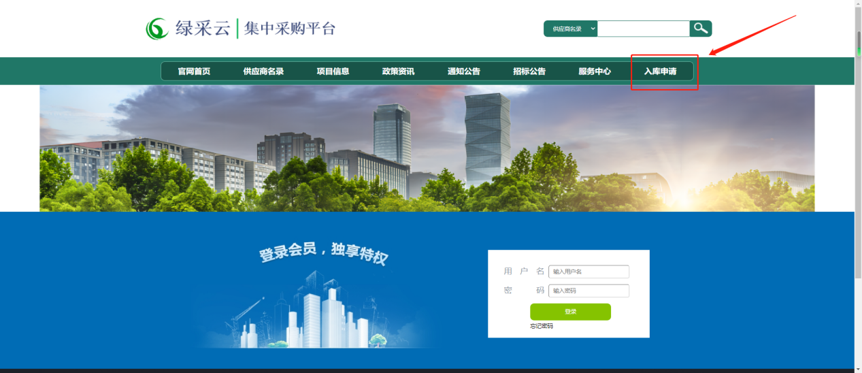
【入库申请】
登录后，在会员中心界面填写企业信息（带星号的必须填写）。然后根据企业建材产品选择“申请产品所属类别”，最后按保存按钮进行入库申请的提交。提交后，平台工作人员会在1-3个工作日内进行初次审核。平台审核分为两个阶段，初审通过后进行实地考察，考察结束平台才会进行终审（该页面顶端会显示审核状态）。入库成功后，企业信息在供应商名录板块将进行展示。
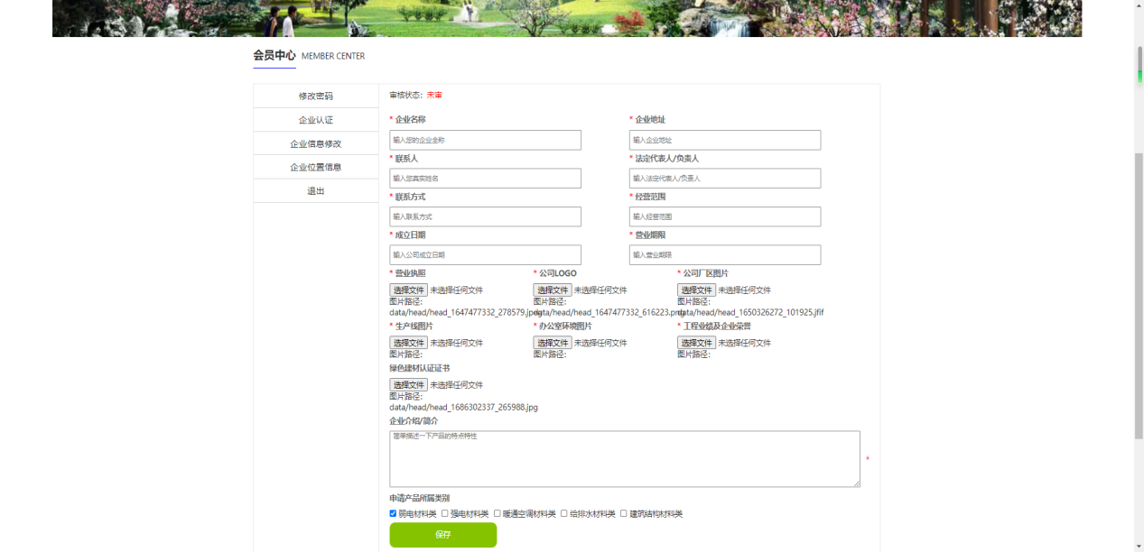
- 信息及密码修改
【密码修改】
登录后，在会员中心点击密码修改，可以对旧密码进行更改。
【企业信息修改】
登录后，在会员中心点击企业信息修改，可以对之前审核填写的信息进行修改，修改完成后点击保存，即可修改成功。
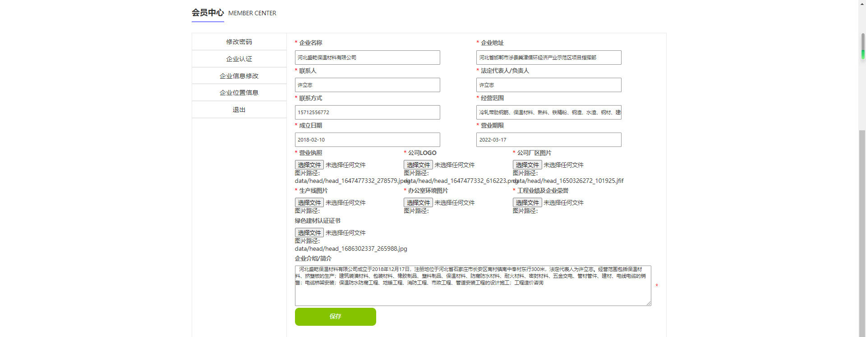
【企业位置信息修改】
登录后，在会员中心点击企业位置信息修改，拖动地图上的红点可以精确标注企业位置。
